
Остерегайтесь схода снега с крыши

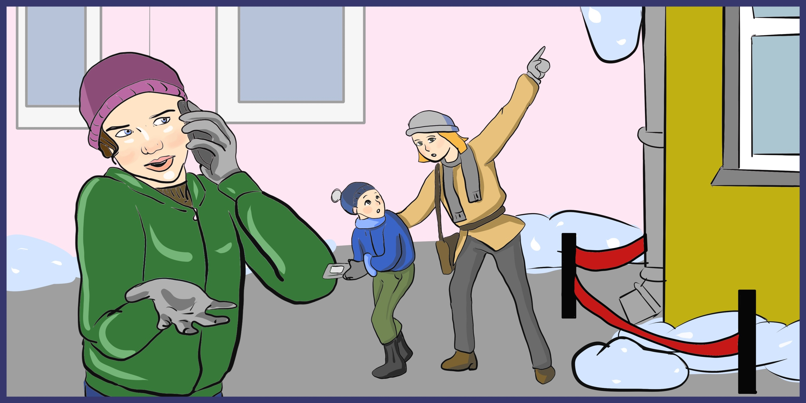

Убедительно просим вас соблюдать меры предосторожности и не ходить под козырьками балконов и в местах схода снега.

УК «Альфа» своевременно принимает меры по ликвидации снежных осадков с крыши и козырьков вашего дома. Но, в связи с большим количеством снегопадов, снежные навесы образуются очень быстро.

Позвоните нам, если видите угрозу схода снега или стали свидетелем такого схода.

С заботой о Вас,
ООО «УК Альфа»
тел. +7 495 999-11-88

